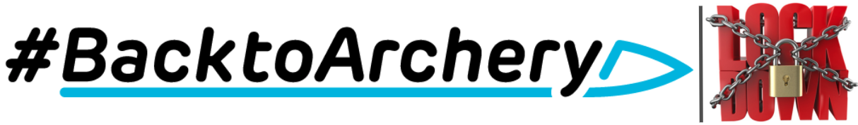

Ondanks de huidige lockdown en avondklok van 21u00 tot 04u30 zijn er nog steeds mogelijkheden om onze sport te beoefenen. We zijn alleen een beetje afhankelijk van de weersomstandigheden.

Handboogverenigingen mogen buiten open blijven, waarbij het volgende geldt: “Volwassenen sporten alleen of met zijn tweeën, en alleen buiten. Kinderen t/m 17 jaar mogen sporten in teamverband, maar ook alleen buiten.”

Omdat we denken in oplossingen, starten wij een nieuw initiatief.

#Backtoarchery Lockdown Outdoor Games

Waar: Op de buitenaccommodatie van je vereniging. Heeft jouw vereniging geen buitenaccommodatie of heeft jouw vereniging besloten ook de buitenaccommodatie tijdelijk te sluiten, dan kan je misschien terecht bij een vereniging in de buurt.

Wanneer; Vanaf nu tot het moment dat we weer binnen mogen schieten. Als we weer binnen mogen schieten gaan we verder met Regiocompetities (18m en 25m), 2D Animal Target indoor Games, de Remote Target Indoor Games en Virtual Vegas.

Regelgeving: World Archery én uiteraard protocollen NOC-NSF/NHB

Klassen: Aspiranten, cadetten, junioren en senioren

Bogen: Compound, Recurve, Barebow, Longbow en Instinctive Bow
Je schrijft je in met een bepaalde boog. Je kunt met meerdere bogen deelnemen, maar dan wel opnieuw inschrijven.

Afstanden: 20, 30, 50, of 70 meter
Inschrijven per afstand. Meerdere afstanden mag, maar dan wel meerdere keren inschrijven.

Blazoen: 122 cm 10-rings voor alle afstanden

Aantal pijlen: 36 pijlen in series van 3 of 6 pijlen

Ranking: Op basis van pijlgemiddelden

Hoe vaak: Je mag maximaal 4x meedoen per afstand en per boogtype. Alle resultaten tellen (ranking op basis van pijl gemiddelden).

Prijzen: Geen.
Plezier van weer onder de boog kunnen staat is al een hele mooie prijs

Scoreverwerking:Scores kunnen ingevoerd worden in de IanseoScorekeeper-app en moeten op het scorebriefjes genoteerd worden. De deelnemers zijn zelf verantwoordelijk voor het optellen van de “x”-en en “10”-en op de scorebriefjes.

Als de IanseoScorekeeper-app gebruikt wordt, worden de resultaten automatisch doorgestuurd en worden regelmatig gepubliceerd op ianseo.net. Deze resultaten zijn onder voorbehoud. Uiteindelijk zijn de resultaten op het scorebriefje bepalend voor de definitieve ranking.

Het ingevulde scorebriefje moet ondertekend worden door de sporter en 1 getuigen op de vereniging. De sporter moet een foto van zijn of haar scorebriefje sturen naar lowlands@handboogsport.nl. De scorebriefjes worden gebruikt om te controleren of de scores op het scorebriefje overeenkomen met de scores ingevoerd met de IanseoScorekeeper-app. Indien hierin verschillen zitten, is het ondertekende scorebriefje bepalend.

Gebruik app: Handleiding voor gebruik IanseoScorekeeper-app, klik hier.

Inschrijven: Klik hier voor verdere informatie en de mogelijkheid tot inschrijven.
Je bent geen inschrijfgeld verschuldigd. Meedoen is het belangrijkste.

Ervaringen: Voor deze en de toekomstige events kan je je mooie momenten, scores en/of foto’s delen in de Back to archery Facebook groep.

